# Algorithmique

## Ex 1 :

Crée une variable nbr1

Crée une variable nbr2

Crée une variable nbr3

Crée une variable rac1

Crée une variable rac2

Crée une variable delt

Demander nbr1

Demander nbr2

Demander nbr3

Calculer delta (delt)

Si delta (delt) est supérieur à 0

Calculer les 2 racines (rac1, rac2)

Dire qu’il y a deux racines : rac1, rac2.

Sinon Si delta (delt) est égale à 0

Calculer la racines (rac1)

Dire qu’il n’y a qu’une racine : rac1.

Sinon

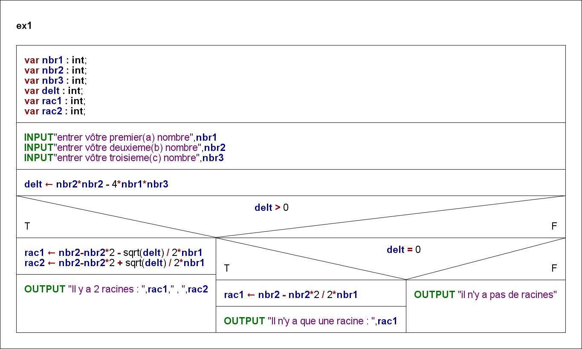Dire qu’il n’y a pas de racines

## Ex 2.3 :

Créer une variable init

Créer une variable rep1

Créer une variable rep2

Créer une variable rep3

Créer une variable rep4

Demander le nombre initial (init)

Calculer la suite (rep1, rep2, rep3, rep4)

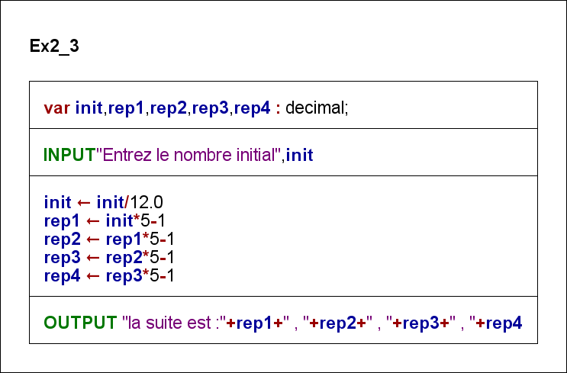Dire les 4 réponses